Администрацией Губернатора Новгородской области совместно с прокуратурой Новгородской области с 13 ноября 2023 года по 24 ноября 2023 года организовано проведение областного конкурса «Как я вижу коррупцию».
29 ноября 2023 года решением конкурсной комиссии определены победители областного конкурса.
В номинации «Социальный плакат «Мир без коррупции» комиссия присудила:
1 место – Васильевой Варваре Владимировне, учащейся 10 класса Муниципального автономного общеобразовательного учреждения «Марёвская средняя школа», с. Марёво, Марёвский район, Новгородская область;

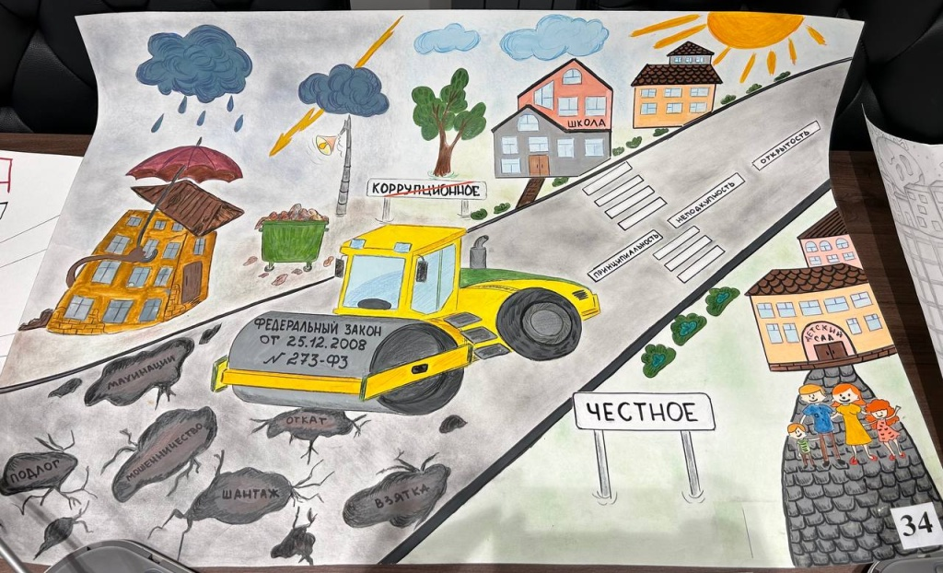

2 место – Румянцевой Елизавете Сергеевне, учащейся 9 «В» класса Муниципального автономного общеобразовательного учреждения «Средняя общеобразовательная школа № 23», г. Великий Новгород;

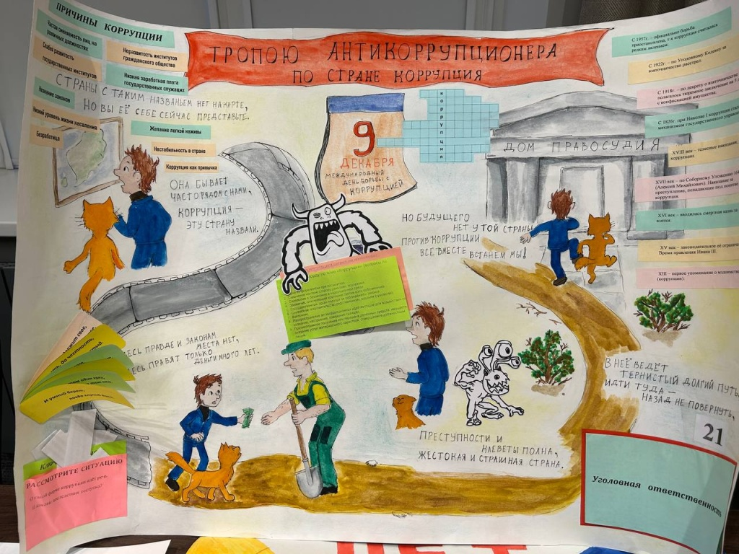

3 место – Овчинниковой Дарье Дмитриевне, учащейся 10 «А» класса Муниципального автономного общеобразовательного учреждения "Средняя общеобразовательная школа" г. Холм, Холмский район, Новгородская область.
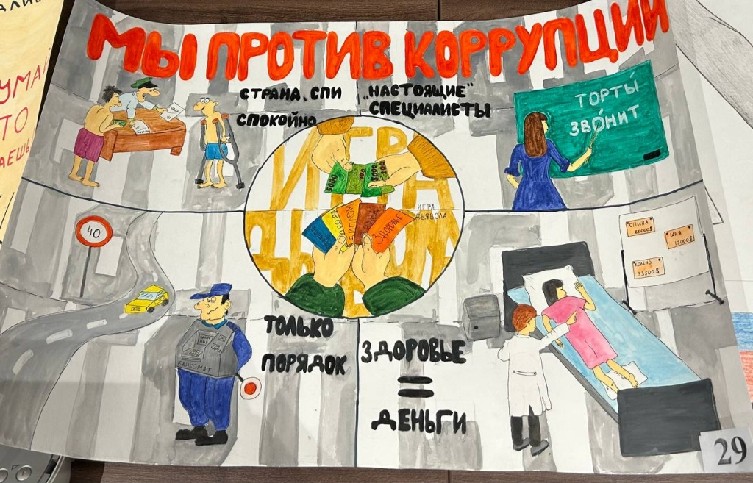

В номинации «Социальный видеоролик «Мы против коррупции!» комиссия присудила:
1 место - Белову Вадиму Павловичу, учащемуся 9 класса Муниципального автономного общеобразовательного учреждения «Средняя школа № 5 с углубленным изучением химии и биологии», г. Старая Русса, Старорусский район, Новгородская область (ссылка 1);
2 место - Алёшиной Василисе Сергеевне, учащейся 10 класса Муниципального автономного общеобразовательного учреждения «Средняя школа с. Анциферово», Хвойнинский район, Новгородская область (ссылка 2);
3 место - Сеничеву Олегу Дмитриевичу, учащемуся 11 «В» класса Муниципального автономного общеобразовательного учреждения «Гимназия «Новоскул», г. Великий Новгород (ссылка 3).

В номинации «Стихотворение «Моё слово против коррупции» комиссия присудила:
1 место - Михоляк Еве Максимовне, учащейся 10 «А» класса Муниципального автономного общеобразовательного учреждения «Гимназия № 4 имени Героя Советского Союза, Почетного гражданина Новгорода И.А. Каберова», г. Великий Новгород.
Коррупция за много лет
Вдруг стала свой терять авторитет.
Смириться с этим не смогла
И всех помощниц позвала.
Велела всем держать ответ,
И только Правде был запрет.
А Честь и Совесть вечно спят,
Работать больше не хотят.
И Взятка тихо говорит:
- Вот у меня душа болит,
Меня всё меньше всем дают,
А многие уже и не берут
Коррупция сердито встала
И Жадности всерьёз сказала:
- Не можешь справиться одна?
Я прям тебе удивлена!
Мне не нужна безрезультатность.
Возьми-ка в помощь себе Алчность.
Как похудела личная Нажива,
А скажут ведь, что у неё анорексия.
Работать надо не покладая рук,
Глядишь, и всё наладится вокруг.
- Наладится?1 - вдруг Правда закричит
Да что же Совесть всё молчит?
Вы посмотрите, рушатся дома,
Дороги исчезают, как вода,
Пылают центры, взрывает газ,
И всё ведь, дамы, из-за вас.
Тут Честь решила к Правде встать,
Сказала:
- Совесть, хватит спать!
Пока ты спишь, Коррупция цветёт,
А куча бед растёт, растёт.
И Совесть вескую сказала речь
- Коррупции придёт конец.
Мы выдворим её отсюда вон.
На помощь позовём Закон.
Не буду даже я дремать,
Законы будем исполнять.
И мы закончим этот спор,
Отныне правит
Совесть, Честь, Закон!

2 место - Ложкиной Дарье Сергеевне, учащейся 9 «А» класса Муниципального автономного общеобразовательного учреждения «Средняя общеобразовательная школа № 31», г. Великий Новгород.
«Трагедия в семье Олле»
Мы живём в огромном вечном мире,
Здесь царят добро, любовь и радость.
Стоит только приоткрыть немного двери,
Проявляется на нашем свете гадость.
Но человек не видит сей преграду,
Никто её и не представит напоказ.
Пора мне вам раскрыть всю эту правду,
Позвольте ж мне поведать свой рассказ.
«Было давно это со мной - маленьким Олле
И был у меня пёсик лабрадор
Мама моя учила детей в школе,
А папа был главнейший прокурор.
Жила моя семья непринуждённо, вдруг
На пороге нашем появился человек.
Отдал он папе моему конверт и ноутбук,
Что поменяло нашу жизнь навек.
Стал папа очень жадным и богатым,
На службе был повышен как никак.
Но иногда он мне казался жутковатым,
А мама собралась расторгнуть брак.
Он был помешан на деньгах,
Я и не знал, что делать-
Мамуля по ночам была уж вся в слезах,
И мне пришлось кумекать.
Однажды в дом к нам люди ворвались, И среди них был даже генерал-майор!
Мамуля мне сказала: «Отвернись».
А папе уж читали приговор.
С того момента много времени прошло,
И я уж многое не помню.
Сейчас в моей семье все хорошо.
"Но травму детства я навсегда запомню.
, В тюрьме я папу редко навещаю.
А он всё моего прощенья просит.
Он говорит: «сынок, исправлюсь, обещаю!»
А иногда какую-нибудь чепуху сморозит»
Вот так вот в жизни и бывает,
Задумайтесь, друзья!
Она вас и любви лишает,
А может и счастливого житья.
Я думаю вы поняли, кто это - она, И не поможет ей даже презумпция.
Её-то в нашем мире и сполна,
Вина почти всех бед - коррупция!

3 место - Михалёвой Дарье Алексеевне, учащейся 10 класса Муниципального автономного общеобразовательного учреждения «Демянская средняя школа имени Героя Советского Союза А.Н. Дехтяренко», рабочий поселок Демянск, Демянский округ, Новгородская область.
Не легка жизнь поросенка, вечно прятаться от волка
Покумекали ребята и решили хватит ждать!
Нужно жизнь свою менять и жилье приобретать!
Долго думали, решали и проекты выбирали,
Наконец проект готов, не хватает мастеров!
Дали хрюшки объявление и нашли проблем решение,
Социальное жилье! Очень значимо оно!
Стройка важная, большая и курируют ее
Власти местности Лунье.
Как же лучше все решить?
Нужно тендер объявить!
Время шло! Компаний много, соревнуются с тревогой
Кто же в долю будет вхож? Дело прибыльное все ж!
Чтобы время не тянуть и соперников смахнуть
Представитель «Ежистроя» вдруг решает увильнуть.
Подговаривая власти взять презент для пользы масти.
"Власти сразу отказались!
Но один проворный уж соглашается на дело и берет он взятку смело!
В результате предпочтенье отдают ежу в решенье.
Еж доволен и польщен, будет строить хрюшкам дом!
"Тендер выигран и что ж? Еж за дело не берется, тянет время и смеется....
Еле, еле, то ли то ли ставит домик на просторе
Счастью свинкам нет предела! Рады въехать в новый дом! Как тепло, уютно в нем!
Места много и просторно, можно звать лесной народ!
Все зверьки в тостях у свинок, восхваляют «Ежистрой».
Только волк проходит мимо и качает головой..
Поднабрав в грудь кислорода дунул так, что крышу снес...
В один миг гурьба народа поняла, что все в серьез!
Побежали кто - куда, странно выкатив глаза
Что за дело? Новый дом! Почему разрушен он?
Звери дружно, всей толпой обратились в «Ежистрой».
И потребовав отчета, стали правду выяснить!
Оказалось, что подрядчик на руку совсем не чист!
И на выделенные средства покупал совсем не «Твисти!
Вместо шифера-солому, вместо кирпича - стекло!
Почему же «Ежистрой» тендер выиграл «живой»?
Долго сей клубок мотали, наконец - то все узнали.
И причиной стала взятка нерадивого ежа!!!
Ну а Уж «на сковородке» извивался тут как мог!
Но закон неумолим! Трудно взяточникам с ним!
Взятку дать и взятку взять все равно, что жизнь продать!
И за это преступление по всей строгости закона нужно прямо отвечать!
(По статьям Уголовного кодекса № 290, 291)
07 декабря 2023 года в Большом зале заседаний Правительства Новгородской области состоялось торжественное награждение победителей областного конкурса «Как я вижу коррупцию».
Победителям конкурса вручены дипломы от Администрации Губернатора Новгородской области, а также подарки и грамоты от прокуратуры Новгородской области.
Кроме диплома, лауреаты конкурса получат денежные поощрения. За первое место – 8 000 рублей, за второе – 5 000 рублей и за третье – 2 000 рублей.
Добавим, что в конкурсе традиционно принимают участие обучающиеся 9-11 классов общеобразовательных организаций, образовательных организаций среднего профессионального образования и образовательных организаций высшего образования.

